**МИНИСТЕРСТВО ОБРАЗОВАНИЯ РЕСПУБЛИКИ БЕЛАРУСЬ БЕЛОРУССКИЙ ГОСУДАРСТВЕННЫЙ УНИВЕРСИТЕТ**

Факультет прикладной математики и информатики

Кафедра технологий программирования

Жуковский Павел Сергеевич

Технологии Программирования

Отчет по лабораторной работе №9

## **Разработка приложений на Objective-C и swift с использованием CoreData, NSUserDefaults, plist и MapKit**

студента 2 курса 13 группы

**Преподаватель**

**Давидовская Мария Ивановна**

**Минск 2020**

**Задание №1.2**

Создал проект на Swift

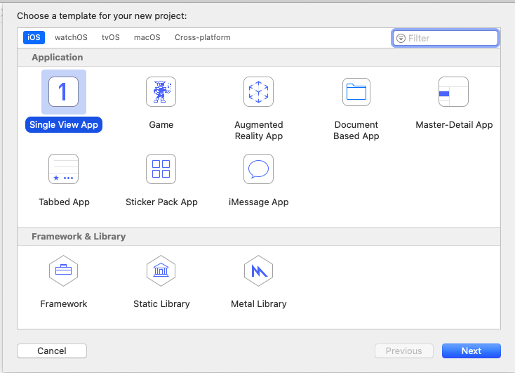

Перетащил мои кнопки со Storyboard в ViewController и описал их.

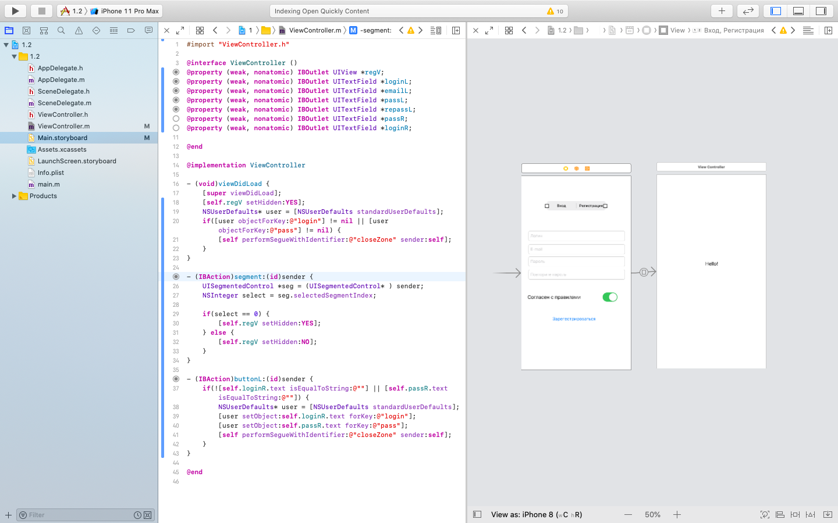

Демонстрация работы приложения:

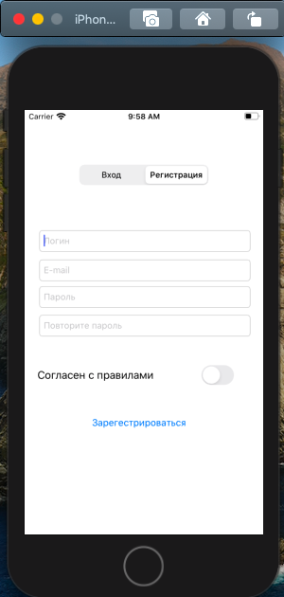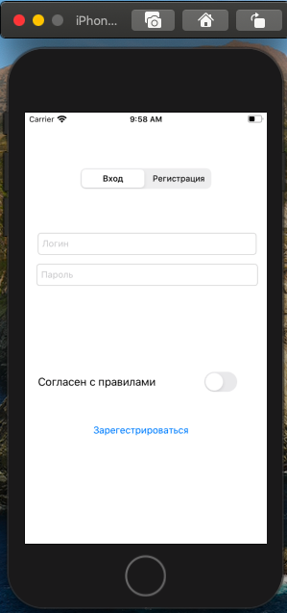

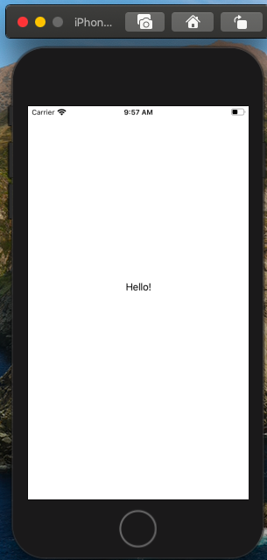

**Задание №1.5**

Создал проект на Objective-C

Перетащил мои кнопки со Storyboard в ViewController и описал их.

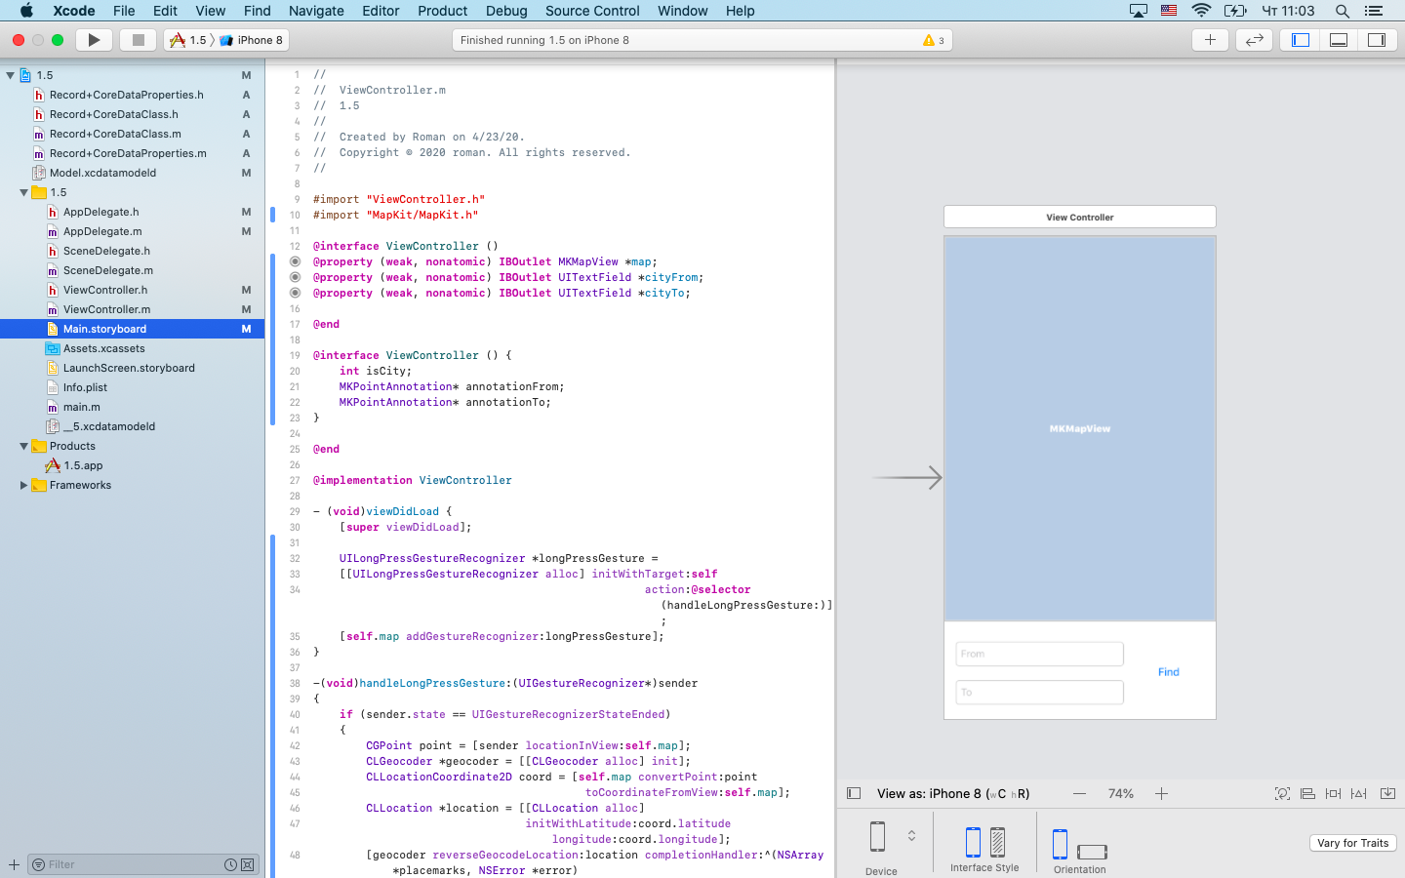

Сама настройка Core Data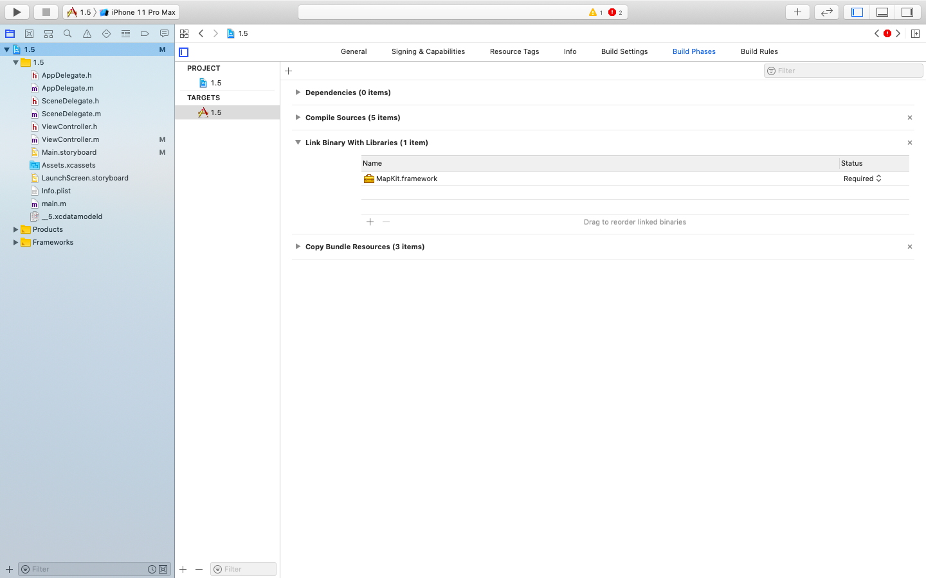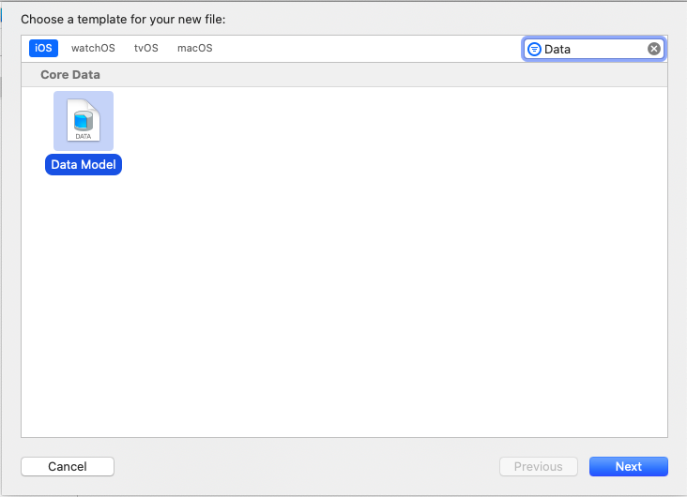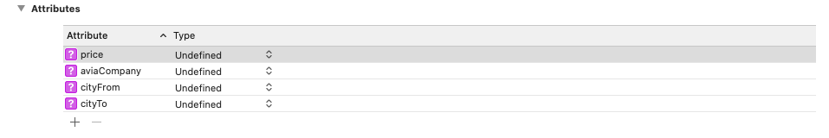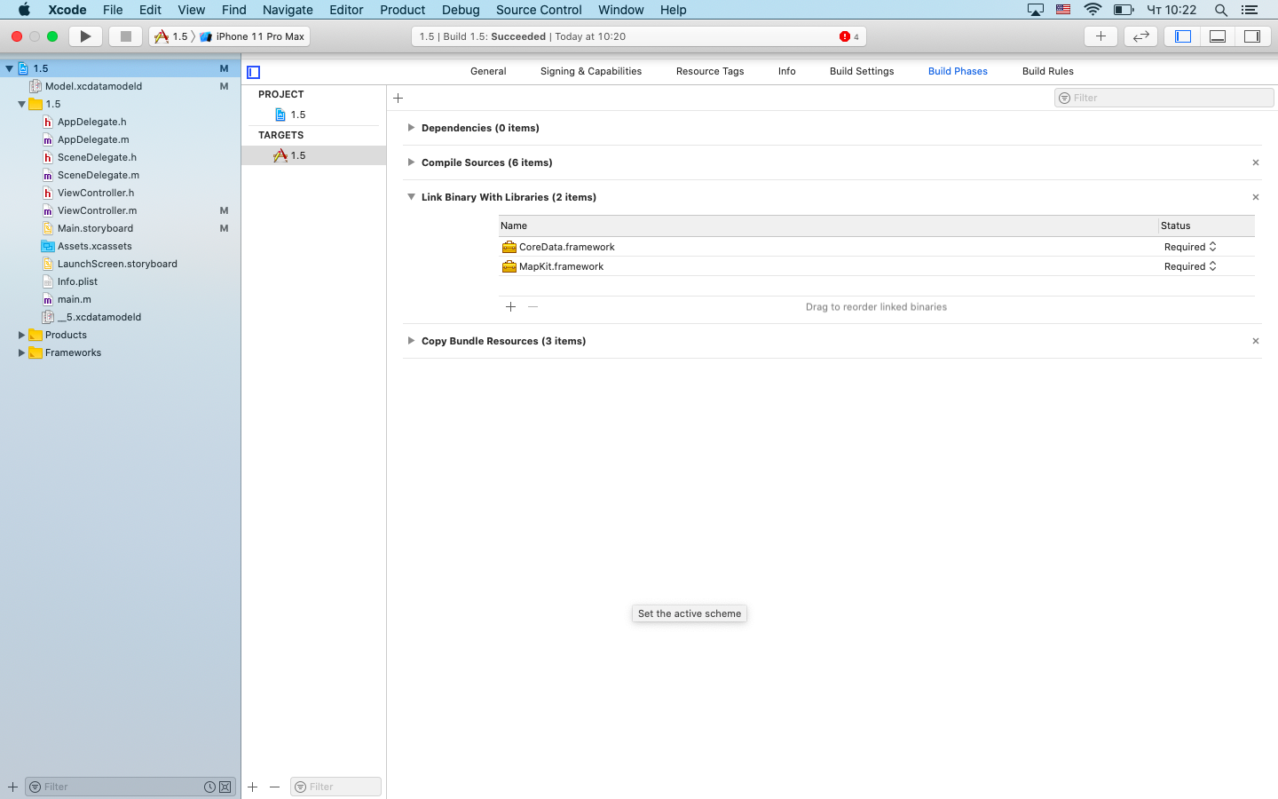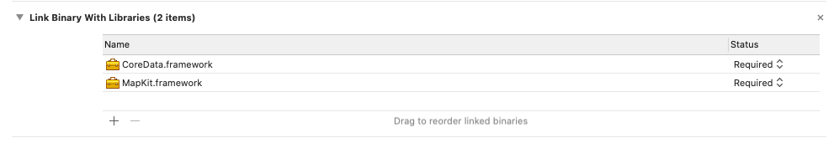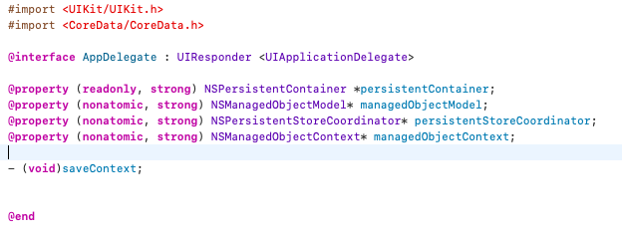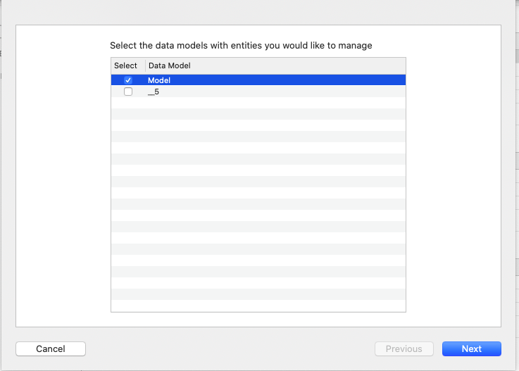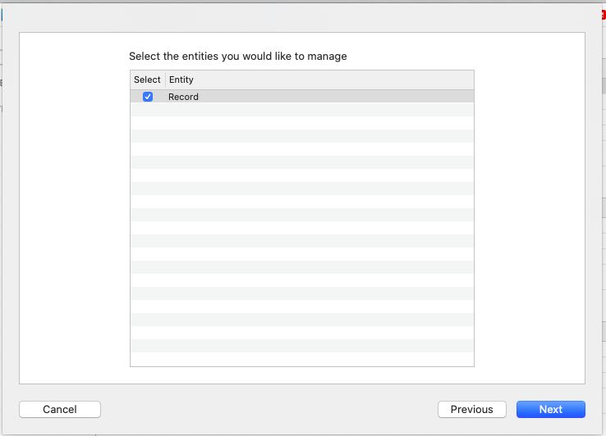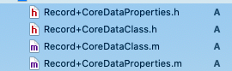

**Задание №1.6**

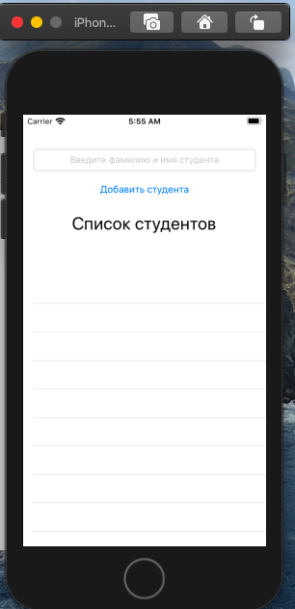

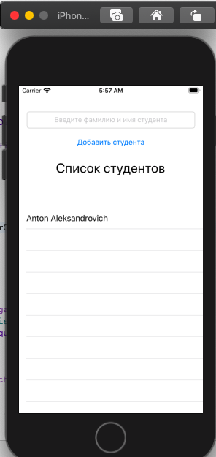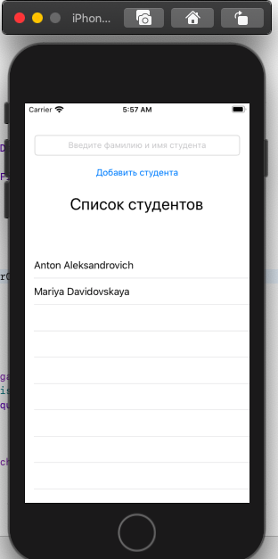

**Задание №2.1**

Создал проект на Swift:



**Регистрация приложения.**

Перетащил мои кнопки со Storyboard в ViewController и описал их.

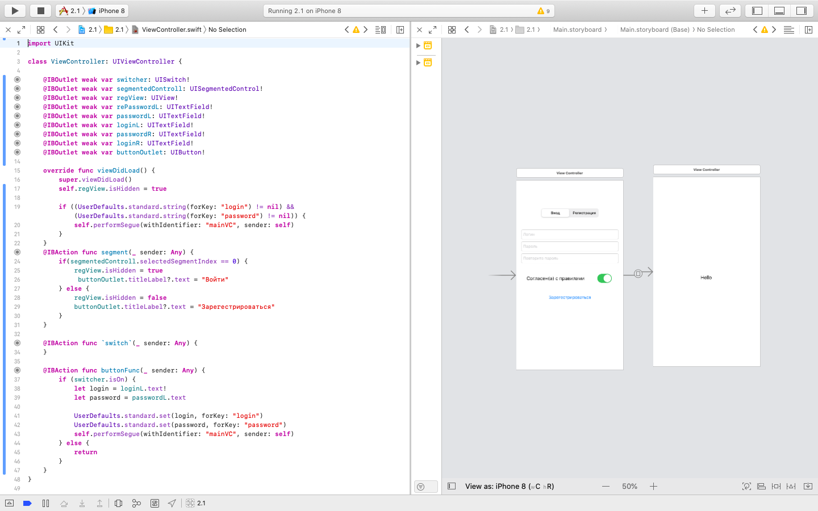

Демонстрация работы приложения согласно варианту: 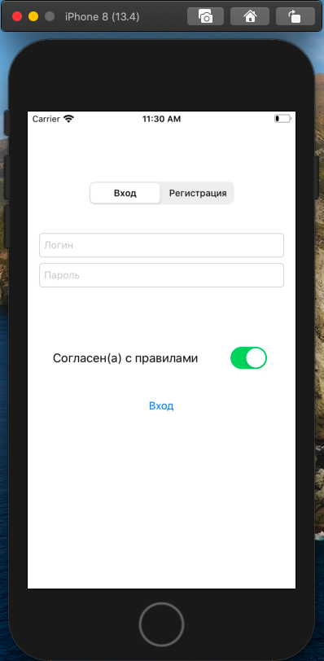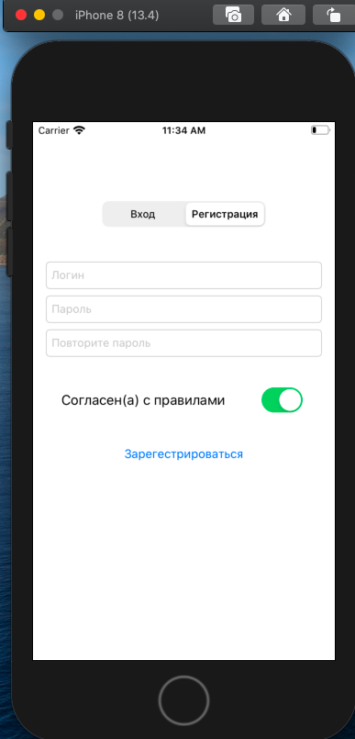

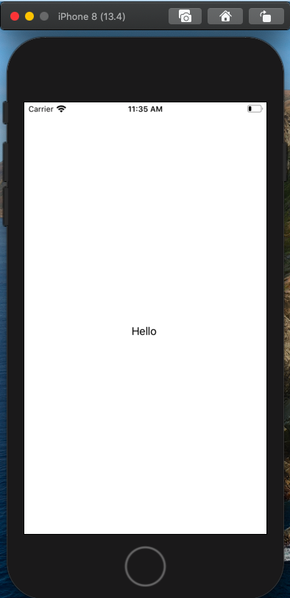

**Основная часть.**

Создал схему контроллеров:

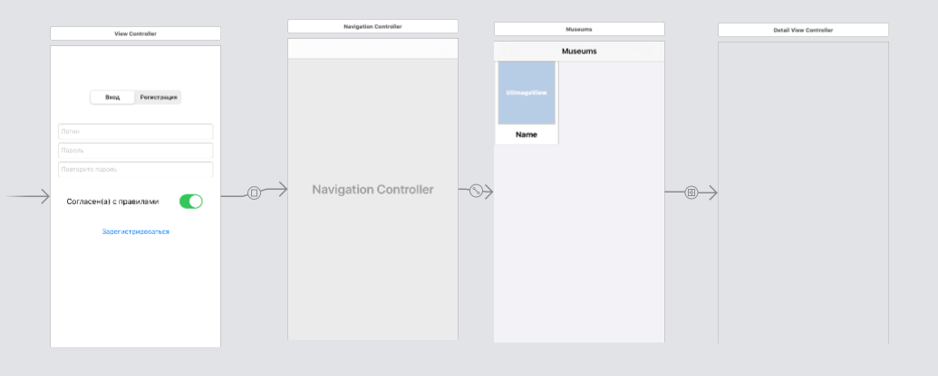

Реализовал требования лабы ( локализацию и тд ):

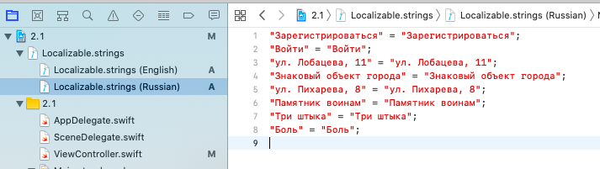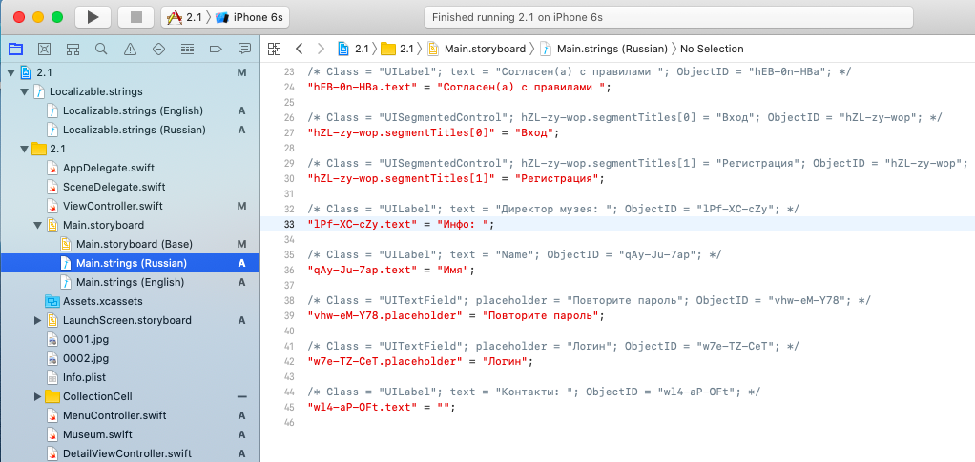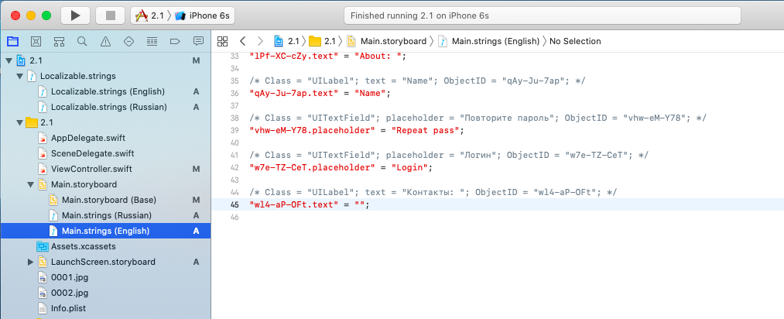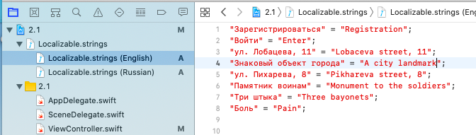

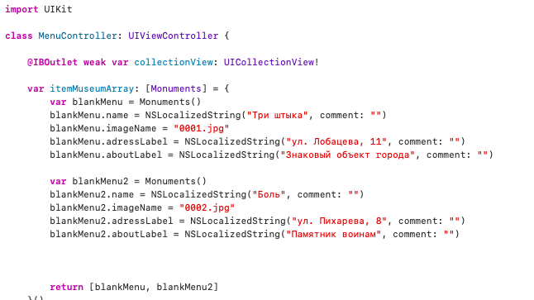

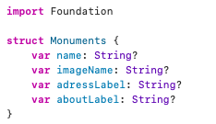

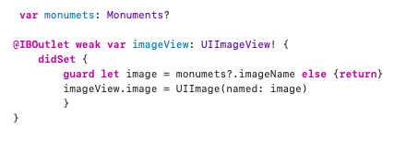

Демонстрация работы приложения согласно варианту:

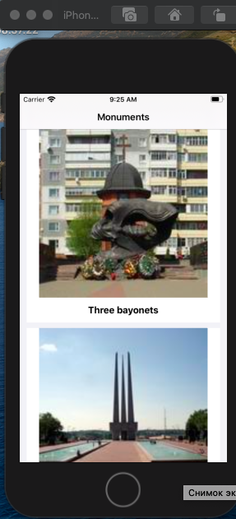

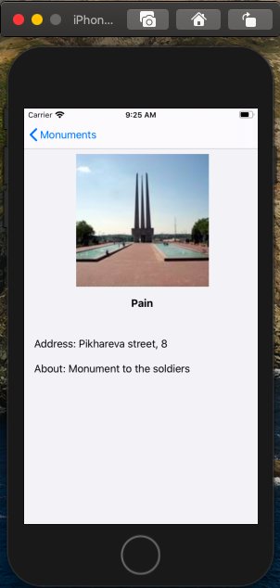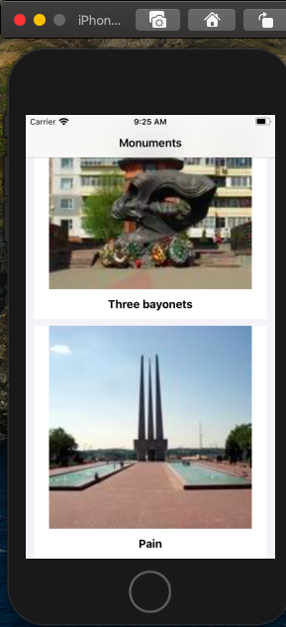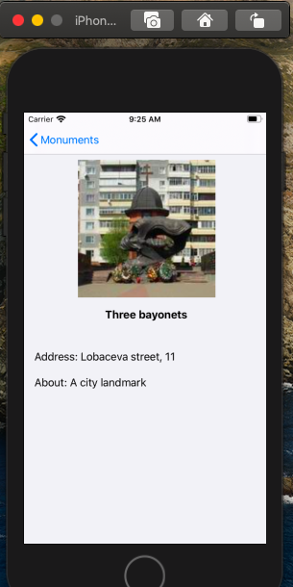

**Задание №2.2**

Создал проект на Swift:



**Сделал задание обширно, вместо Минской области любой город на карте ( распознает автоматически по долготе и широте, покажу на примере Бреста и Минска ).**

**Регистрация приложения.**

Перетащил мои кнопки со Storyboard в ViewController и описал их.

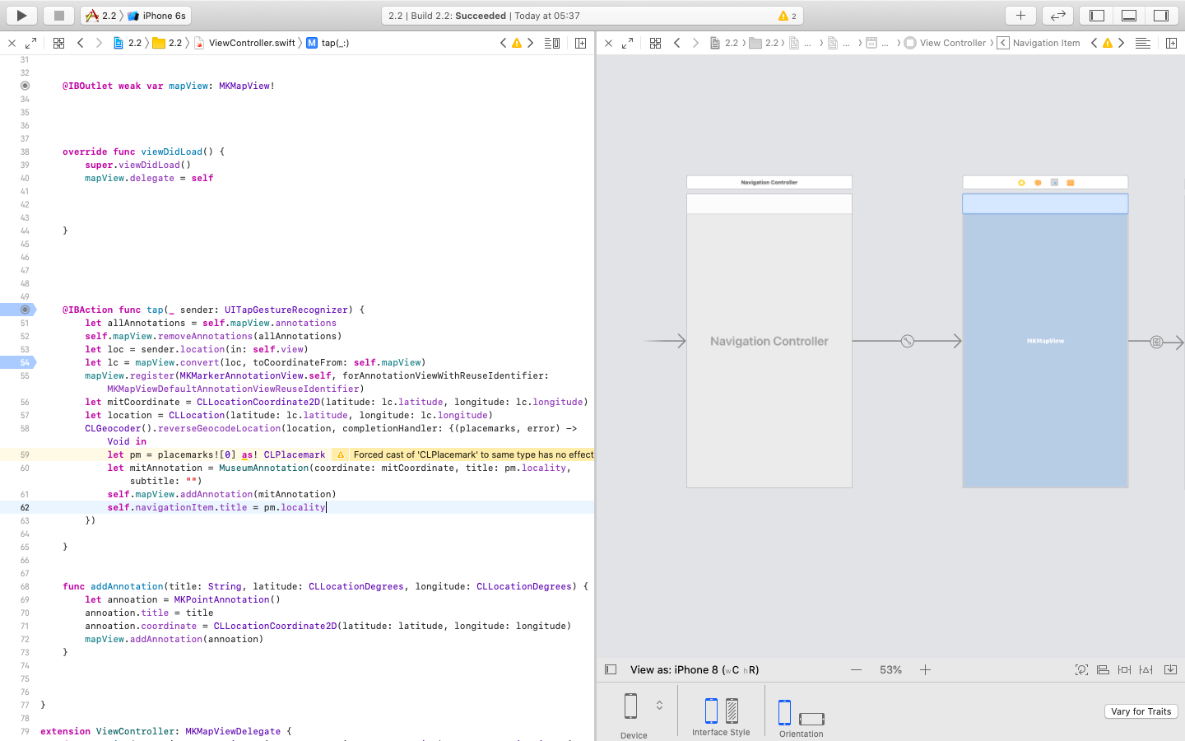

Демонстрация работы приложения согласно варианту: 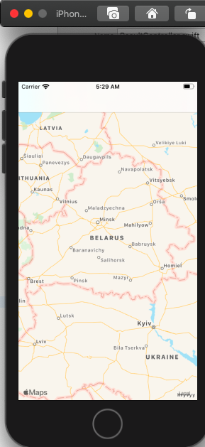

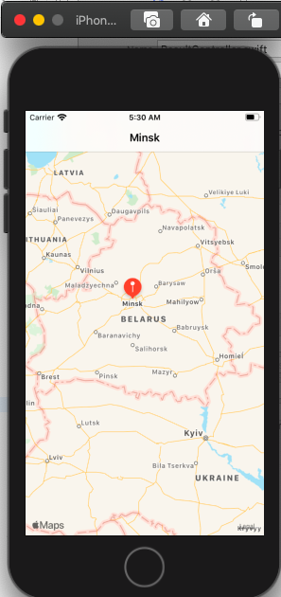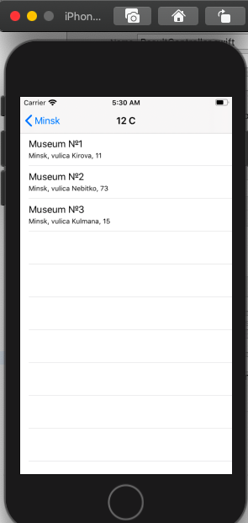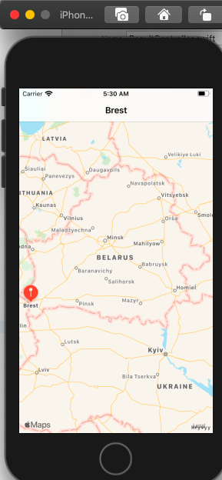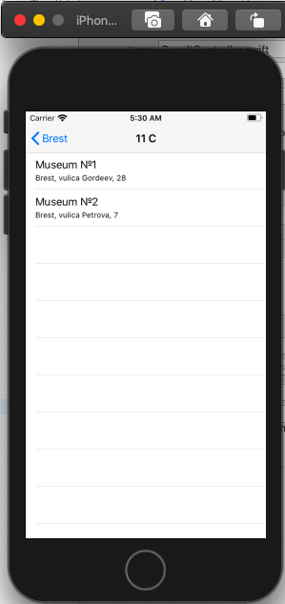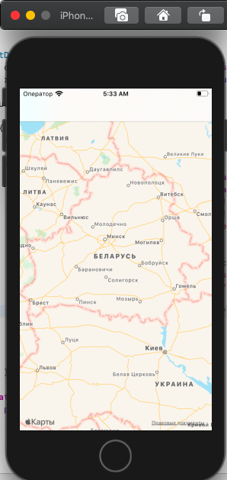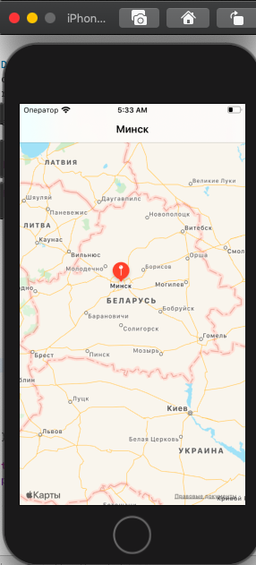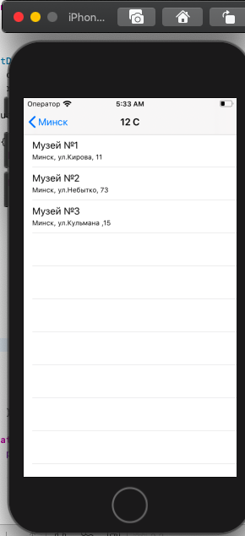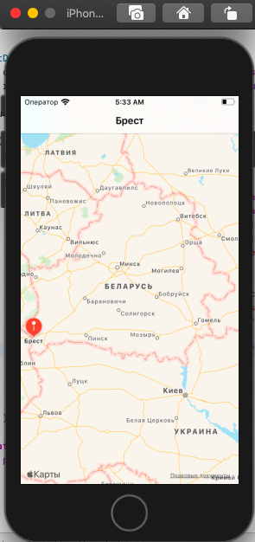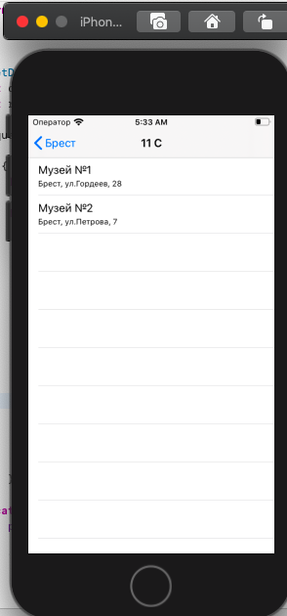

**Контрольные вопросы:**

***1. Что такое CoreLocation?***

*Фреймворк, отвечающий за геолокацию.*

***2. Что такое MapKit?***

*Фреймворк, отвечающий за работу с картами.*

***3. Как сохранить или прочитать данные из NSUserDefaults?***

*setValue, valueForKey ( через KVO ).*

***4. Опишите файлы формата .plist и для каких задач используются?***

*Формат виден на скриншотах, используются например для запроса доступа к библиотеке устройства и тд.*

***5. Как в Swift осуществляется сетевое взаимодействие?***

*Сетевое? Если вы про запрос погоды например, то через ссылку - NSURL ( сейчас уже просто URL ).*

***6. Из каких компонент состоит графический интерфейс программ для платформы iOS на Swift?***

*Многих, всех что есть в UIKit/SwiftUI*

***7. Какие настройки необходимо включить в файле настроек проекта для определения местоположения?***

*В plist-файле надо добавить запрос на использование геолокации устройства.*

***8. Что такое CoreData?***

*БД*

***9. Как произвести вставку записей в базу данных?***

*Создать CD, как на примере описанном в моем отчете (через context).*

***10.Как произвести поиск по базе данных?***

*Так же как в примере описанном в моем отчете.*